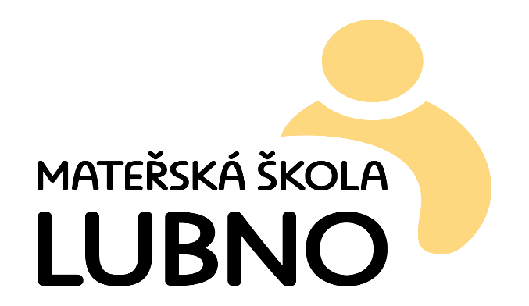

**Doplňková činnost 2023/2024**

